  для детей подготовительной группы  по теме «Транспорт. ПДД»  1.Познакомить детей видами транспорта: наземный, воздушный, водный, подземный.  Наземный транспорт – это грузовые и легковые машины, автобусы, троллейбусы, трамваи, поезда, электрички.  Воздушный транспорт – самолеты, вертолеты, ракеты.  Водный транспорт – корабли, катера, яхты, лодки – подводные, моторные, парусные, весельные.  Подземные транспорт – метро.  Для закрепления знаний о транспорте и уличном движении задать следующие вопросы:  - Какие машины перевозят грузы, людей?  - На какой свет светофора можно переходить улицу?  - Какие знаки светофора ты знаешь?  - Какие знаки дорожного движения ты знаешь?  2. Дидактическая игра «Подбери слово»  Грузовик подъехал к дому, а потом …(отъехал)  Грузовик въехал на горку, а потом …(съехал)  Грузовик заехал в гараж, а потом …(выехал)  Грузовик уехал, а потом …(приехал)  Грузовик отъехал, а потом…(приехал)  3. Дидактическая игра «Закончи предложение»  Самолет летит высоко, а ракета …(выше)  Самолет летит далеко, а ракета…(дальше)  Самолет летит быстро, а ракета …(быстрее)  Самолет мощный, а ракета…(мощнее)  Самолет большой, а ракета …(больше)  Самолет тяжелый, а ракета …(тяжелее)  Самолет просторный, а ракета …(просторнее)  Самолет длинный, а ракета …(длиннее) | 5. Дидактическая игра «Что лишнее и почему?»  Самолёт, вертолёт, орёл, ракета.  Трамвай, троллейбус, остановка, автобус.  Автомобиль, трамвай, автобус, корабль.  Пароход, лодка, самолет, парусник.  6. Упражнение «Сколько машин нарисовано на картинке?»  Посчитай «Одна машина, две машины, три машины …»  Ответ запиши в квадрате.  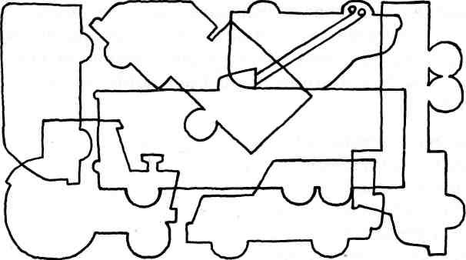  7. Выучи наизусть стихотворение.  Самосвалом я зовусь:  Сам я сваливаю груз.  Разгружать меня не надо –  Все такой машине рады!  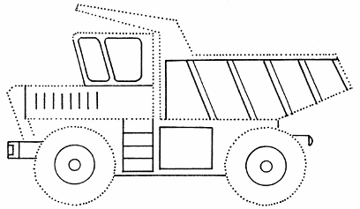  Обведи и раскрась кабину самосвала желтым карандашом, а кузов - красным. Окно раскрась голубым карандашом. Фару впереди нарисуй желтым цветом, а сзади – сигнальный огонь - красным карандашом. Колеса раскрась черным карандашом, а диски – синим.

